Архитектура и строительство

Слова архитектура и архитектор происходят от греческого слова arkhitekton – «главный строитель». В области архитектуры древние римляне и греки достигли поразительных высот, их сооружения и поныне известны во всем мире, поэтому неудивительно, что многие архитектурные термины пришли в современные языки из древнегреческого и латыни. Конечно, многие слова в настоящее время имеют иное значение, чем две тысячи лет назад, но общая идея сохраняется.

Акрополь (греч. akron – «вершина» и polis – «город») – возвышенная и укрепленная центральная часть города. Акрополем чаще всего называют впечатляющий холм, возвышающийся в центре Афин, на котором располагается Парфенон, но подобные возвышения с крепостями существовали во многих древнегреческих городах.
Атриум (лат. atrium – «комната для приемов»), или атрий, был главной комнатой в древнеримском жилище. Через отверстие в потолке в него проникали свет и дождевая вода, которая скапливалась в центральном хранилище. В больших домах бассейн окружали колонны. Кроме того, атриумом в анатомии называется предсердие.
Капитель (лат. capitalis – «головной, главный») – верхняя часть колонны, которая названа так потому, что она является как бы «головой» этого архитектурного украшения. От латинского слова caput, что означает «голова», произошли также такие слова, как капитал, капитальный и капитан.
Колонна (лат. columna – «столб»). Колонны бывают самых разных форм и размеров. С архитектурной точки зрения колонна – это конструктивный элемент в виде столба цилиндрической формы, поддерживающий балочные перекрытия (антаблемент). Часто колонны слегка сужаются к своей вершине. Некоторые из них ничего не поддерживают, а сами по себе служат украшением. Среди самых известных колонн – колонна Траяна в Риме, на спиральном фризе которой изображены сцены покорения даков императором Траяном, колонна Нельсона на Трафальгарской площади в Лондоне, а также Александровская колонна в центре Дворцовой площади Санкт-Петербурга – так называемый Александрийский столп.
Карниз (греч. korónis – «изогнутая линия») – горизонтальный выступ на стене или лепное украшение между потолком и стенами. Строго говоря, с архитектурной точки зрения, это верхняя часть антаблемента, которая предохраняет стены зданий от попадания на них воды.
Парапет (греч. para – «возле, вне» и лат. pectus – «грудь»). Невысокая стенка, ограждающая по краям крышу, мост или башню. Такая стенка не позволяет упасть вниз, но из-за нее удобно наблюдать за окрестностями или стрелять по целям внизу.
Пилястр (лат. pilastrum – «квадратный столб»), или пилястра, – квадратная или прямоугольная в сечении колонна, не стоящая отдельно, а служащая украшением стены.
Парфенон (греч. parthenos – «дева») – один из известнейших примеров классической архитектуры, расположенный на вершине афинского Акрополя (греч. akron – «высокий» и polis – «город»). Это был храм, посвященный богине Афине Парфенос («деве»), которую всегда изображали в виде девушки.
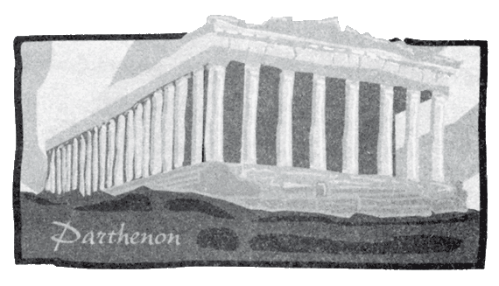
Портик (лат. porticus) – выступающая часть здания, открытая с одной или с трех сторон и образуемая колоннами или арками; проход под крышей между стеной и рядом колонн.
Дорический, ионический и коринфский – три классических архитектурных ордера, различающиеся прежде всего рисунком капители колонн. Дорический – самый древний и простой, с прямыми формами и прямоугольными перекрытиями поверх гладких или каннелированных колонн (с продольными желобками). Ионическая колонна покоится на составной базе и украшена капителью с двумя волютами (завитками). Коринфский ордер – самый богато украшенный; большая капитель на каннелированной колонне украшена стилизованными листьями растения аканта. Эти три ордера получили свои названия в честь трех древнегреческих местностей: Дориды, Ионии и Коринфа.
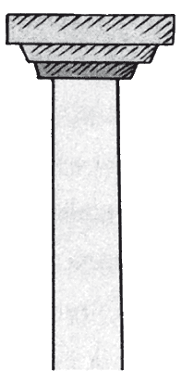

Дорический

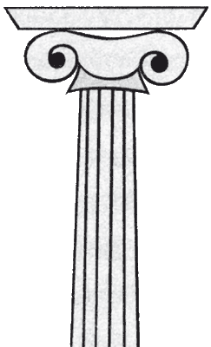
Ионический

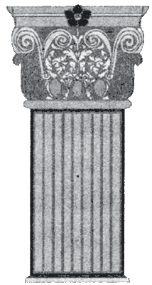
Коринфский

С тех пор как люди каменного века вышли из пещер, человечество озабочено сооружением подходящих для проживания сооружений. Римляне до нас, как и греки до римлян, разумеется, умели строить дома. По мере развития общества усложнялась конструкция жилищ. Само слово конструкция происходит от латинского слова constructus, что означает «сооруженное, сложенное вместе», – вероятно, здесь имеется в виду, что различные части зданий складываются вместе, чтобы получить единое целое. Причем это касается не только домов, административных зданий и развлекательных заведений, но и всего, к чему человек приложил свою руку и что состоит из разных деталей.
Цемент (лат. caementum – «битый камень»). Поначалу цементом называли сухую каменную крошку, которой заполняли промежутки между камнями в стенах. Затем так стали называть порошкообразную массу, которая при смешении с небольшим количеством воды образует однородную, быстро затвердевающую массу. При добавлении в эту массу мелких камней получается бетон (лат. bitumen – «минеральная смола»).
Мрамор (греч. marmaros – «камень с искристыми кристаллами»). Для многих видов мрамора и гранита характерны вкрапления примесей, придающие камню сверкающий вид.
Монумент (лат. monumentum – «памятник»). Монументом называется большое сооружение, но древние римляне называли так любой памятник в честь какого-нибудь деятеля или исторического события, независимо от его размеров.
Структура (лат. structura – «строение»). Этим словом обозначается расположение и связь элементов, составляющих некое единое целое – необязательно здания, но вообще любого явления или объекта. Связь со строительством заключается в том, что слово конструкция образовано от того же корня с приставкой con-, означающей «с/со-, вместе».

Вилла (лат. villa – «загородный дом»). Издревле виллой назывался дом, где жил и работал крестьянин, но со временем среди зажиточных горожан возникла мода на сельские резиденции, часто отличавшиеся роскошью и богатством обстановки. Их стали называть villa urbana, то есть «городская вилла». В настоящее время виллой называется любой изолированный комфортабельный загородный дом для одной семьи.

Акведук (лат. aqua – «вода» и ductus – «ведомый», буквально – «водопровод»).
Как гласит пословица, можно подвести лошадь к водопою, но нельзя заставить ее пить. А что, если лошадь и водопой находятся совсем в разных местах? Стоит ли вести лошадь на такое большое расстояние? Римляне подумали об этом и решили, что можно подвести воду к лошади. В конце концов, для таких искусных инженеров и строителей придумать очередную конструкцию не составляло особого труда. Особенно им удавались дороги, но про акведуки они тоже не забывали. Почему? Потому что римляне были буквально помешаны на воде. Вода не просто необходима для жизни. Без воды, как пелось в одной песне, «ни туды и ни сюды»…
Общественная жизнь римлян по большей части проходила в общественных банях – термах (лат. thermae от греч. thermos – «горячий»). Причем термы отличались от современных бань или бассейнов. Они были своего рода сочетанием гимнастических залов, баров, клубов по интересам и публичных домов под одной крышей.
Прежде всего, в бане можно было помыться, ведь у большинства людей того времени не было возможности как следует вымыться дома. Кроме того, в бане можно было пообщаться со знакомыми, отдохнуть от городской суеты и обсудить серьезное деловое предложение.
Идея общественных бань зародилась еще в Древней Греции, подтверждением чему служат находки круглых зданий, вдоль стен которых располагался ряд отдельных ванн – в них можно было понежиться, наслаждаясь обществом других посетителей. Однако именно римляне разработали конструкцию общественных бассейнов под одной крышей. А желающих было хоть отбавляй, ведь внутри их ожидали незабываемые впечатления.
Заплатив небольшую сумму или войдя внутрь совершенно бесплатно (большинство древнеримских терм были бесплатными), посетители проходили через ряд помещений и банных комнат. Первой после раздевалки шло место с холодной водой под названием фригидарий (frigidarium). Отголоски этого слова заметны в современном слове рефрижератор (часть холодильной установки или холодильная машина для перевозки скоропортящихся грузов).
Следующим помещением был тепидарий (tepidarium) со слегка тепловатой водой, а затем кальдарий (caldarium) с очень теплым воздухом и подогретой водой (как в современных бассейнах).
Римские термы пользовались невероятной популярностью, неудивительно, что со временем они стали не только местом, где можно было помыться. К ним постепенно пристраивали библиотеки, сады, аудитории, спортивные залы (так называемые гимназии). В наши дни подобное сочетание не кажется таким уж удивительным: во многих современных фитнесс-центрах располагаются бассейны, спортзалы, теннисные корты и бары.
Иногда древнеримские термы сравнивают с курортами на минеральных источниках, но разница заключается в том, что курорты расположены в тех местах, где на поверхность земли выходят горячие ключи с минеральной водой. А инженерная мысль римлян позволяла сооружать общественные бани где угодно, благодаря тому что вода подводилась по акведукам.
Замечательный пример древнеримских инженерных сооружений – акведук Пон-дю-Гар, расположенный близ Нима на юге Франции. Ему уже около 2000 лет. Если вам когда-либо представится возможность полюбоваться этой восхитительной конструкцией со дна долины, то перед вами предстанут стоящие друг на друге арки, по третьему ярусу которых проходила вода.
Этот арочный мост идет с одной стороны долины на другую по идеальной прямой, хотя и не совсем горизонтальной. Благодаря очень легкому наклону вода под действием силы тяжести не стоит на месте, а перемещается. Вот еще один повод восхититься удивительным мастерством древнеримских землемеров – на каждый километр уклон составлял менее 40 см, или 0,04 %. Не менее любопытно и само слово, которым древние римляне называли подобные сооружения, – не «водонос», и не «водяной мост», а «водовод». Иными словами, идея заключается в том, что воду что-то ведет. Представляется сразу нечто или некто (возможно, божество), благодаря чему или кому вода из источника попадает в далекий город, на пользу людям.

Найджел П. Браун
Странности нашего языка. Занимательная лингвистика

